2018年辽宁省大连市中考数学试卷

一、选择题（本题共10小题，每小题3分，共30分，在每小题给出的四个选项中，只有一个选项正确）
1．﹣3的绝对值是（ ）
A．3 B．﹣3 C． D．
解：|﹣3|=﹣（﹣3）=3．
故选A．
2．在平面直角坐标系中，点（﹣3，2）所在的象限是（ ）
A．第一象限 B．第二象限 C．第三象限 D．第四象限
解：点（﹣3，2）所在的象限在第二象限．
故选B．
3．计算（x³）²的结果是（ ）
A．x⁵ B．2x³ C．x⁹ D．x⁶
解：（x³）²=x⁶．
故选D．
4．如图是用直尺和一个等腰直角三角尺画平行线的示意图，图中∠α的度数为（ ）
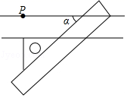
A．45° B．60° C．90° D．135°
解：如图，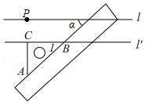
∵△ABC是等腰直角三角形，∴∠1=45°．
∵l∥l'，∴∠α=∠1=45°．
故选A．
5．一个几何体的三视图如图所示，则这个几何体是（ ）
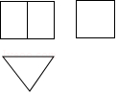
A．圆柱 B．圆锥 C．三棱柱 D．长方体
解：由三视图知这个几何体是三棱柱．
故选C．
6．如图，菱形ABCD中，对角线AC，BD相交于点O，若AB=5，AC=6，则BD的长是（ ）
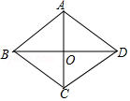
A．8 B．7 C．4 D．3
解：∵四边形ABCD是菱形，∴OA=OC=3，OB=OD，AC⊥BD．在Rt△AOB中，∠AOB=90°，根据勾股定理，得：OB===4，∴BD=2OB=8．
故选A．
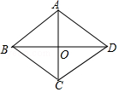
7．一个不透明的袋子中有三个完全相同的小球，把它们分别标号为1，2，3，随机摸出一个小球，记下标号后放回，再随机摸出一个小球并记下标号，两次摸出的小球标号的和是偶数的概率是（ ）
A． B． C． D．
解：列表得：
所有等可能的情况数有9种，它们出现的可能性相同，其中两次摸出的小球标号的和是偶数的有5种结果，所以两次摸出的小球标号的和是偶数的概率为．
故选D．
8．如图，有一张矩形纸片，长10cm，宽6cm，在它的四角各减去一个同样的小正方形，然后折叠成一个无盖的长方体纸盒．若纸盒的底面（图中阴影部分）面积是32cm²，求剪去的小正方形的边长．设剪去的小正方形边长是xcm，根据题意可列方程为（ ）
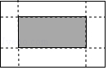
A．10×6﹣4×6x=32 B．（10﹣2x）（6﹣2x）=32 C．（10﹣x）（6﹣x）=32 D．10×6﹣4x²=32
解：设剪去的小正方形边长是xcm，则纸盒底面的长为（10﹣2x）cm，宽为（6﹣2x）cm，根据题意得：（10﹣2x）（6﹣2x）=32．
故选B．
9．如图，一次函数y=k₁x+b的图象与反比例函数y=的图象相交于A（2，3），B（6，1）两点，当k₁x+b＜时，x的取值范围为（ ）
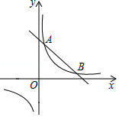
A．x＜2 B．2＜x＜6 C．x＞6 D．0＜x＜2或x＞6
解：由图象可知，当k₁x+b＜时，x的取值范围为0＜x＜2或x＞6．
故选D．
10．如图，将△ABC绕点B逆时针旋转α，得到△EBD，若点A恰好在ED的延长线上，则∠CAD的度数为（ ）
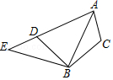
A．90°﹣α B．α C．180°﹣α D．2α
解：由题意可得：
∠CBD=α，∠ACB=∠EDB．
∵∠EDB+∠ADB=180°，∴∠ADB+∠ACB=180°．
∵∠ADB+∠DBC+∠BCA+∠CAD=360°，∠CBD=α，∴∠CAD=180°﹣α．
故选C．
二、填空题（本题共6小题，每小题3分，共18分）
11．因式分解：x²﹣x= ．
解：x²﹣x=x（x﹣1）．
故答案为：x（x﹣1）．
12．五名学生一分钟跳绳的次数分别为189，195，163，184，201，该组数据的中位数是 ．
解：这5名学生跳绳次数从小到大排列为163、184、189、195、201，所以该组数据的中位数是189．
故答案为：189．
13．一个扇形的圆心角为120°，它所对的弧长为6πcm，则此扇形的半径为 cm．
解：∵L=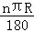，∴R=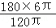=9．
故答案为：9．
14．《孙子算经》中记载了一道题，大意是：100匹马恰好拉了100片瓦，已知1匹大马能拉3片瓦，3匹小马能拉1片瓦，问有多少匹大马、多少匹小马？设有x匹大马，y匹小马，根据题意可列方程组为 ．
解：由题意可得：
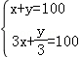．
故答案为：．
15．如图，小明为了测量校园里旗杆AB的高度，将测角仪CD竖直放在距旗杆底部B点6m的位置，在D处测得旗杆顶端A的仰角为53°，若测角仪的高度是1.5m，则旗杆AB的高度约为 m．（精确到0.1m．参考数据：sin53°≈0.80，cos53°≈0.60，tan53°≈1.33）
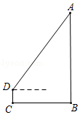
解：过D作DE⊥AB，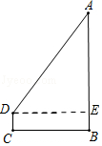
∵在D处测得旗杆顶端A的仰角为53°，∴∠ADE=53°．
∵BC=DE=6m，∴AE=DE•tan53°≈6×1.33≈7.98m，∴AB=AE+BE=AE+CD=7.98+1.5=9.48m≈9.5m．
故答案为：9.5．
16．如图，矩形ABCD中，AB=2，BC=3，点E为AD上一点，且∠ABE=30°，将△ABE沿BE翻折，得到△A′BE，连接CA′并延长，与AD相交于点F，则DF的长为 ．
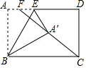
解：如图作A′H⊥BC于H．
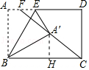
∵∠ABC=90°，∠ABE=∠EBA′=30°，∴∠A′BH=30°，∴A′H=BA′=1，BH=A′H=，∴CH=3﹣．
∵△CDF∽△A′HC，∴ =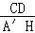，∴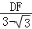 =，∴DF=6﹣2．
故答案为：6﹣2．
三、解答题（本题共4小题，其中17、18、19题各9分，20题12分，共39分）
17．计算：（ +2）²﹣+2^{﹣2}
解：原式=3+4+4﹣4+
=．
18．解不等式组：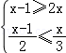
解：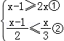
∵解不等式①得：x≤﹣1，解不等式②得：x≤3，∴不等式组的解集为x≤﹣1．
19．如图，▱ABCD的对角线AC，BD相交于点O，点E、F在AC上，且AF=CE．
求证：BE=DF．
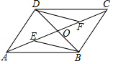
证明：∵四边形ABCD是平行四边形，∴OA=OC，OD=OB．
∵AE=CF，∴OE=OF．在△BEO和△DFO中，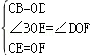，∴△BEO≌△DFO，∴BE=DF．
20．某校为了解学生最喜欢的球类运动情况，随机选取该校部分学生进行调查，要求每名学生只写一类最喜欢的球类运动．以下是根据调查结果绘制的统计图表的一部分．
根据以上信息，解答下列问题：
（1）被调查的学生中，最喜欢乒乓球的有 人，最喜欢篮球的学生数占被调查总人数的百分比为 %；
（2）被调查学生的总数为 人，其中，最喜欢篮球的有 人，最喜欢足球的学生数占被调查总人数的百分比为 %；
（3）该校共有450名学生，根据调查结果，估计该校最喜欢排球的学生数．
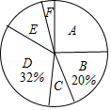
解：（1）由题可得：被调查的学生中，最喜欢乒乓球的有4人，最喜欢篮球的学生数占被调查总人数的百分比为32%．
故答案为：4；32；
（2）被调查学生的总数为10÷20%=50人，最喜欢篮球的有50×32%=16人，最喜欢足球的学生数占被调查总人数的百分比=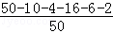×100%=24%；
故答案为：50；16；24；
（3）根据调查结果，估计该校最喜欢排球的学生数为×450=54人．
四、解答题（本题共3小题，其中21、22题各9分，23题10分，共28分）
21．甲、乙两名学生练习打字，甲打135个字所用时间与乙打180个字所用时间相同．已知甲平均每分钟比乙少打20个字，求甲平均每分钟打字的个数．
解：设甲平均每分钟打x个字，则乙平均每分钟打（x+20）个字，根据题意得： =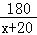，解得：x=60，经检验，x=60是原分式方程的解．
答：甲平均每分钟打60个字．
22．【观察】1×49=49，2×48=96，3×47=141，…，23×27=621，24×26=624，25×25=625，26×24=624，27×23=621，…，47×3=141，28×2=96，49×1=49．
【发现】根据你的阅读回答问题：
（1）上述内容中，两数相乘，积的最大值为 ；
（2）设参与上述运算的第一个因数为a，第二个因数为b，用等式表示a与b的数量关系是 ．
【类比】观察下列两数的积：1×59，2×58，3×57，4×56，…，m×n，…，56×4，57×3，58×2，59×1．
猜想mn的最大值为 ，并用你学过的知识加以证明．
解：【发现】（1）上述内容中，两数相乘，积的最大值为625．
故答案为：625；
（2）设参与上述运算的第一个因数为a，第二个因数为b，用等式表示a与b的数量关系是a+b=50．
故答案为：a+b=50；
【类比】由题意，可得m+n=60，将n=60﹣m代入mn，得mn=﹣m²+60m=﹣（m﹣30）²+900，∴m=30时，mn的最大值为900．
故答案为：900．
23．如图，四边形ABCD内接于⊙O，∠BAD=90°，点E在BC的延长线上，且∠DEC=∠BAC．
（1）求证：DE是⊙O的切线；
（2）若AC∥DE，当AB=8，CE=2时，求AC的长．
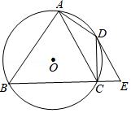
解：（1）如图，连接BD．∵∠BAD=90°，∴点O必在BD上，即：BD是直径，∴∠BCD=90°，∴∠DEC+∠CDE=90°．
∵∠DEC=∠BAC，∴∠BAC+∠CDE=90°．
∵∠BAC=∠BDC，∴∠BDC+∠CDE=90°，∴∠BDE=90°，即：BD⊥DE．
∵点D在⊙O上，∴DE是⊙O的切线；
（2）∵DE∥AC．
∵∠BDE=90°，∴∠BFC=90°，∴CB=AB=8，AF=CF=AC．
∵∠CDE+∠BDC=90°，∠BDC+∠CBD=90°，∴∠CDE=∠CBD．
∵∠DCE=∠BCD=90°，∴△BCD∽△DCE，∴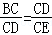，∴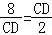，∴CD=4．在Rt△BCD中，BD==4
同理：△CFD∽△BCD，∴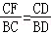，∴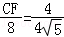，∴CF=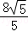，∴AC=2AF=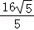．
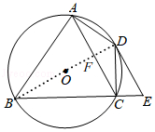
五、解答题（本题共3小题，其中24题11分，25、26题各12分，共35分）
24．如图1，直线AB与x轴、y轴分别相交于点A、B，将线段AB绕点A顺时针旋转90°，得到AC，连接BC，将△ABC沿射线BA平移，当点C到达x轴时运动停止．设平移距离为m，平移后的图形在x轴下方部分的面积为S，S关于m的函数图象如图2所示（其中0＜m≤a，a＜m≤b时，函数的解析式不同）．
（1）填空：△ABC的面积为 ；
（2）求直线AB的解析式；
（3）求S关于m的解析式，并写出m的取值范围．
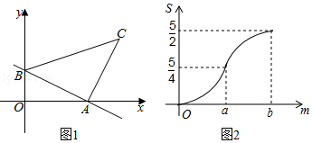
解：（1）
结合△ABC的移动和图2知，点B移动到点A处，就是图2中，m=a时，S=S_{△A'B'D}=，点C移动到x轴上时，即：m=b时，S=S_{△A'B'C}'=S_{△ABC}=．
故答案为：，．
（2）如图2，过点C作CE⊥x轴于E，∴∠AEC=∠BOA=90°．
∵∠BAC=90°，∴∠OAB+∠CAE=90°．
∵∠OAB+∠OBA=90°，∴∠OBA=∠CAE，由旋转知，AB=AC，∴△AOB≌△CEA，∴AE=OB，CE=OA，由图2知，点C的纵坐标是点B纵坐标的2倍，∴OA=2OB，∴AB²=5OB²，由（1）知，S_{△ABC}==AB²=×5OB²，∴OB=1，∴OA=2，∴A（2，0），B（0，1），∴直线AB的解析式为y=﹣x+1；
（3）由（2）知，AB²=5，∴AB=，①当0≤m≤时，如图3．
∵∠AOB=∠AA'F，∠OAB=∠A'AF，∴△AOB∽△AA'F，∴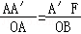，由运动知，AA'=m，∴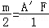，∴A'F=m，∴S=AA'×A'F=m²，②当＜m≤2时，如图4
同①的方法得：A'F=m，∴C'F=﹣m，过点C作CE⊥x轴于E，过点B作BM⊥CE于E，∴BM=3，CM=1，易知，△ACE∽△FC'H，∴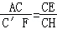，∴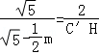
∴C'H=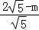．在Rt△FHC'中，FH=C'H=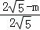
由平移知，∠C'GF=∠CBM．
∵∠BMC=∠GHC'，∴△BMC∽△GHC'，∴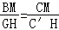，∴
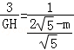
∴GH=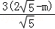，∴GF=GH﹣FH=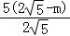
∴S=S_{△A'B'C}'﹣S_{△C'FG}=﹣××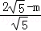=﹣（2﹣m）²，即：S=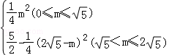．
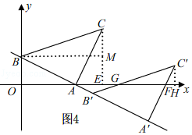
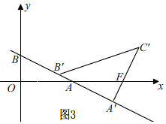
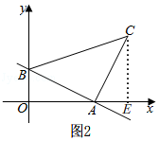
25．阅读下面材料：
小明遇到这样一个问题：
如图1，△ABC中，∠ACB=90°，点D在AB上，且∠BAC=2∠DCB，求证：AC=AD．
小明发现，除了直接用角度计算的方法外，还可以用下面两种方法：
方法1：如图2，作AE平分∠CAB，与CD相交于点E．
方法2：如图3，作∠DCF=∠DCB，与AB相交于点F．
（1）根据阅读材料，任选一种方法，证明AC=AD．
用学过的知识或参考小明的方法，解决下面的问题：
（2）如图4，△ABC中，点D在AB上，点E在BC上，且∠BDE=2∠ABC，点F在BD上，且∠AFE=∠BAC，延长DC、FE，相交于点G，且∠DGF=∠BDE．
①在图中找出与∠DEF相等的角，并加以证明；
②若AB=kDF，猜想线段DE与DB的数量关系，并证明你的猜想．
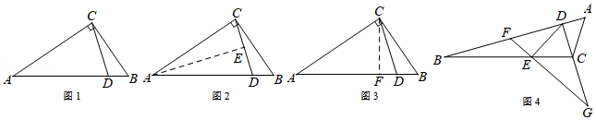
解：（1）方法一：如图2中，作AE平分∠CAB，与CD相交于点E．
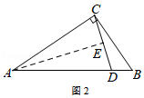
∵∠CAE=∠DAE，∠CAB=2∠DCB，∴∠CAE=∠CDB．
∵∠CDB+∠ACD=90°，∴∠CAE+∠ACD=90°，∴∠AEC=90°．
∵AE=AE，∠AEC=∠AED=90°，∴△AEC≌△AED，∴AC=AD．
方法二：如图3中，作∠DCF=∠DCB，与AB相交于点F．
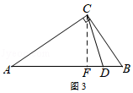
∵∠DCF=∠DCB，∠A=2∠DCB，∴∠A=∠BCF．
∵∠BCF+∠ACF=90°，∴∠A+∠ACF=90°，∴∠AFC=90°．
∵∠ACF+∠BCF=90°，∠BCF+∠B=90°，∴∠ACF=∠B．
∵∠ADC=∠DCB+∠B=∠DCF+∠ACF=∠ACD，∴AC=AD．
（2）①如图4中，结论：∠DEF=∠FDG．
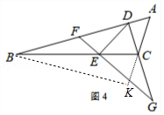
理由：在△DEF中，∵∠DEF+∠EFD+∠EDF=180°．在△DFG中，∵∠GFD+∠G+∠FDG=180°．
∵∠EFD=∠GFD，∠G=∠EDF，∴∠DEF=∠FDG．
②结论：BD=k•DE．
理由：如图4中，如图延长AC到K，使得∠CBK=∠ABC．
∵∠ABK=2∠ABC，∠EDF=2∠ABC，∴∠EDF=∠ABK．
∵∠DFE=∠A，∴△DFE∽△BAK，∴ ==，∴BK=k•DE，∴∠AKB=∠DEF=∠FDG．
∵BC=BC，∠CBD=∠CBK，∴△BCD≌△BCK，∴BD=BK，∴BD=k•DE
26．如图，点A，B，C都在抛物线y=ax²﹣2amx+am²+2m﹣5（其中﹣＜a＜0）上，AB∥x轴，∠ABC=135°，且AB=4．
（1）填空：抛物线的顶点坐标为 （用含m的代数式表示）；
（2）求△ABC的面积（用含a的代数式表示）；
（3）若△ABC的面积为2，当2m﹣5≤x≤2m﹣2时，y的最大值为2，求m的值．
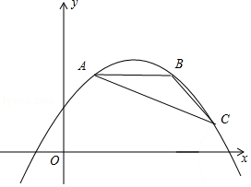
解：（1）∵y=ax²﹣2amx+am²+2m﹣5=a（x﹣m）²+2m﹣5，∴抛物线的顶点坐标为（m，2m﹣5）．
故答案为：（m，2m﹣5）．
（2）过点C作直线AB的垂线，交线段AB的延长线于点D，如图所示．
∵AB∥x轴，且AB=4，∴点B的坐标为（m+2，4a+2m﹣5）．
∵∠ABC=135°，∴设BD=t，则CD=t，∴点C的坐标为（m+2+t，4a+2m﹣5﹣t）．
∵点C在抛物线y=a（x﹣m）²+2m﹣5上，∴4a+2m﹣5﹣t=a（2+t）²+2m﹣5，整理，得：at²+（4a+1）t=0，解得：t₁=0（舍去），t₂=﹣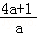，∴S_{△ABC}=AB•CD=﹣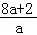．
（3）∵△ABC的面积为2，∴﹣ =2，解得：a=﹣，∴抛物线的解析式为y=﹣（x﹣m）²+2m﹣5．
分三种情况考虑：
①当m＞2m﹣2，即m＜2时，有﹣（2m﹣2﹣m）²+2m﹣5=2，整理，得：m²﹣14m+39=0，解得：m₁=7﹣（舍去），m₂=7+（舍去）；
②当2m﹣5≤m≤2m﹣2，即2≤m≤5时，有2m﹣5=2，解得：m=；
③当m＜2m﹣5，即m＞5时，有﹣（2m﹣5﹣m）²+2m﹣5=2，整理，得：m²﹣20m+60=0，解得：m₃=10﹣2（舍去），m₄=10+2．
综上所述：m的值为或10+2．
